**Аналитическая справка**

**о поддержке и сопровождении талантливых и одаренных детей**

**в муниципальном казенном дошкольном образовательном учреждении «Детский сад «Радуга№1»**

**В связи с введение ФГОС ДО внимание ученых привлечено к проблеме интеллектуального развития детей дошкольного возраста, развитию их таланта и одаренности.**

**Одаренные дети – это дети, обладающие врожденными высокими интеллектуальными, творческими, физическими, художественными, коммуникативными способностями.**

**В нашем саду мы создаем условия для выявления таланта, через конкурсы, олимпиады, соревнования. Разработанная в нашем дошкольном учреждении программа для талантливых детей сопровождается созданием РППС, способствующей полноценному развитию личности.**

**Учитывая эти ситуации, воспитателями детского сада ведется работа с одаренными детьми. Результативным является участие детей в разных внутрисадиковских конкурсах: за последние три года эти дети стали победителями конкурсов:**

**«Лучший рисунок»,**

**«Лучший математик»,**

**«Лучший чтец»,**

**«Лучший изобретатель»**

**«Лучший шахматист»**

**« Лучший**

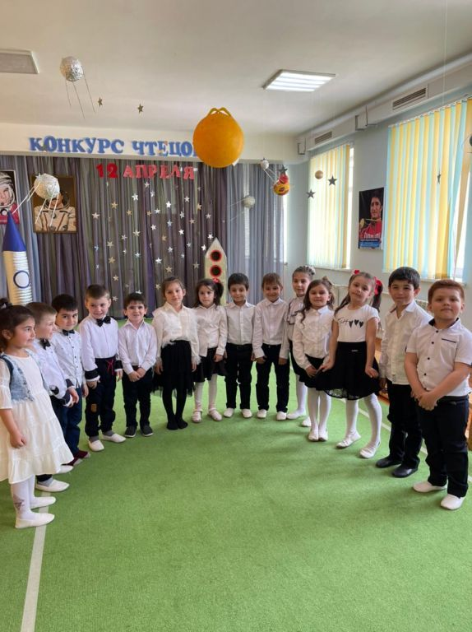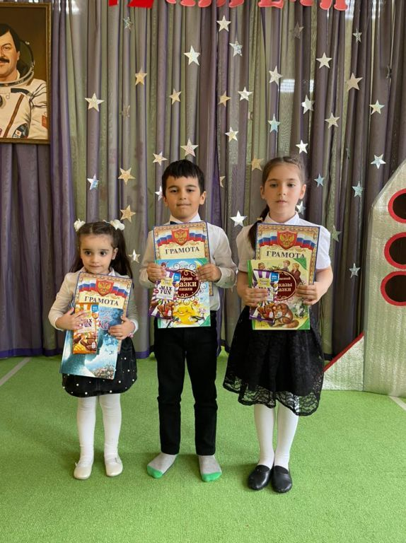

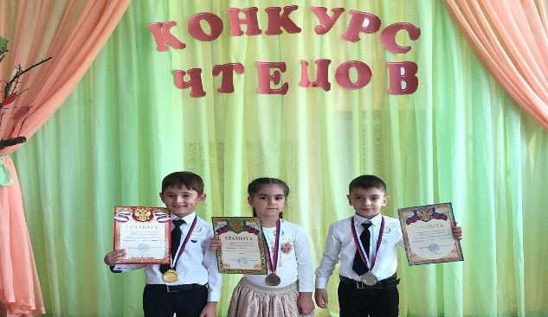

**Конкурс чтецов приуроченный ко «Дню космонавтики»**

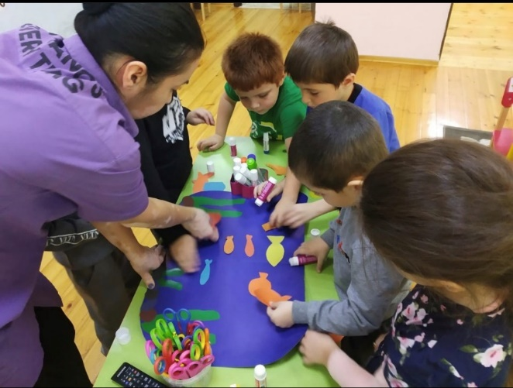

Аппликация «Аквариум»

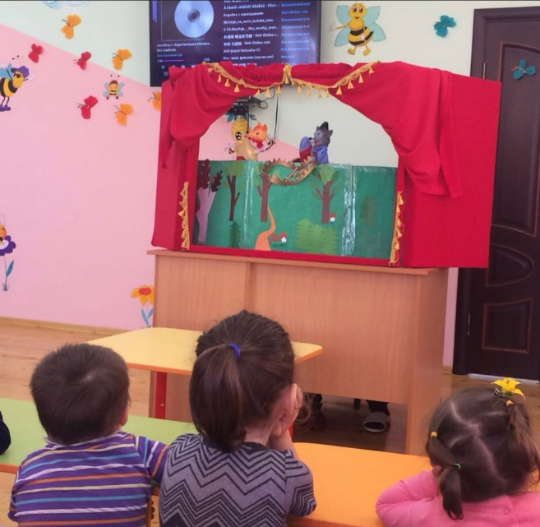 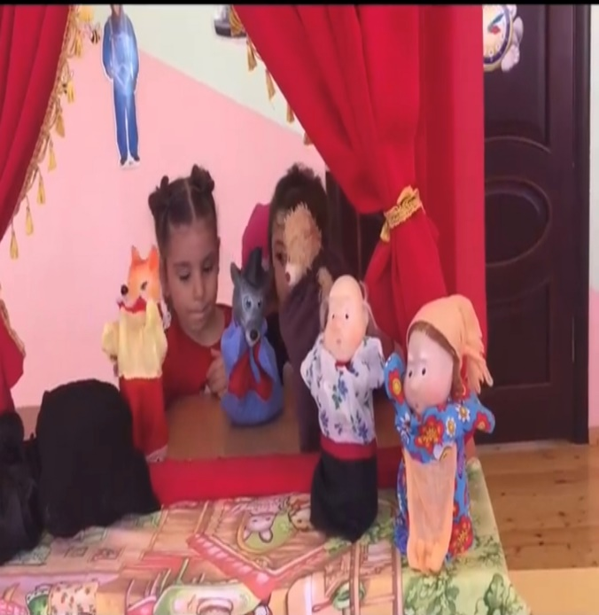

Участие детей в кукольном театре

**Мы стали победителями муниципального фестиваля**

**«Юные дарования» в номинации лучший рисунок где наш воспитанник занял первое место.**

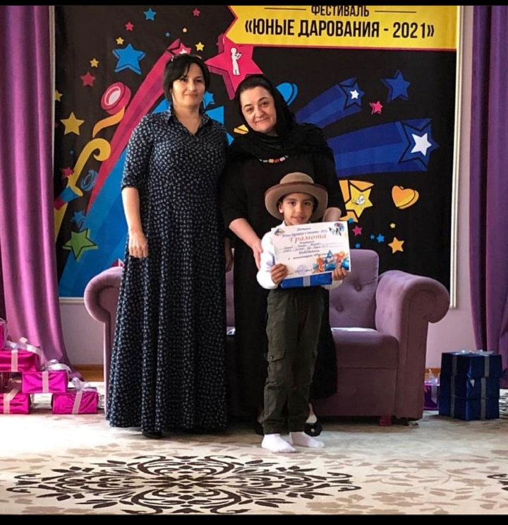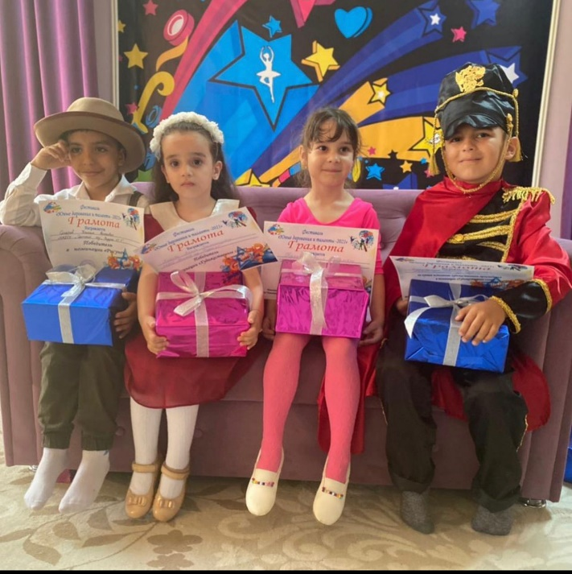

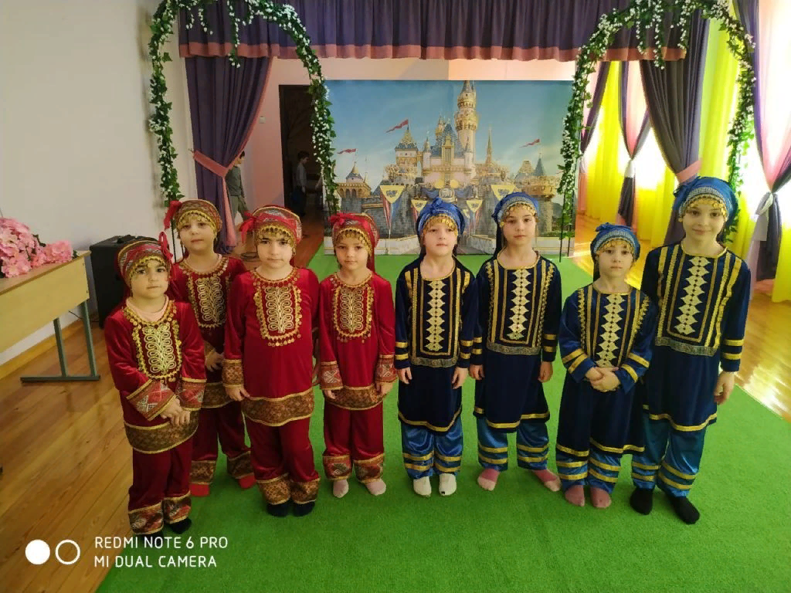

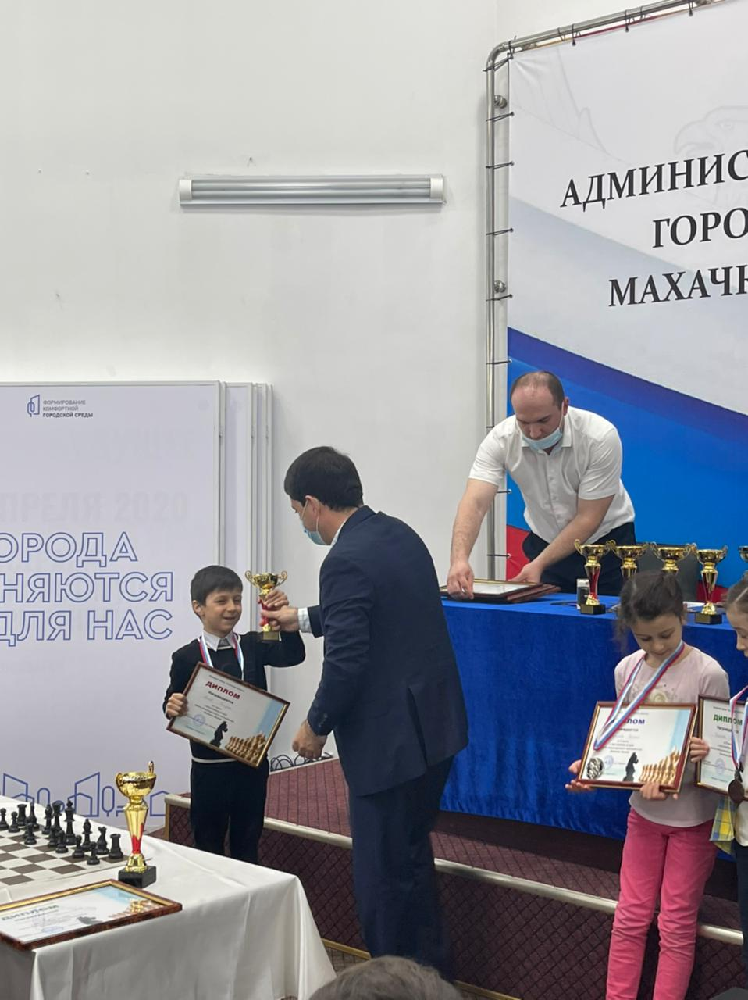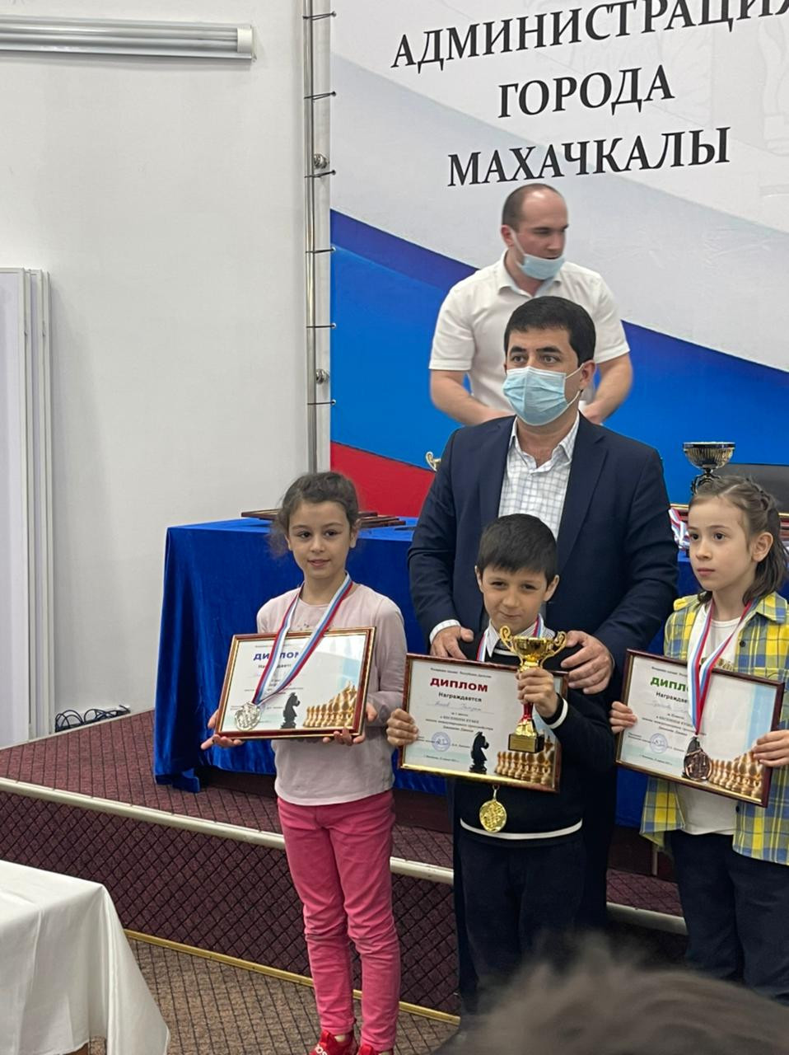

**Участие в соревнованиях по шахматам**

**Говорят, что талантливые люди во всем талантливы. Он либо есть, либо его нет. Творческая одаренность наших детей особо ярко проявляется в процессе разных видов художественной самодеятельности, музыкальных способностях.**

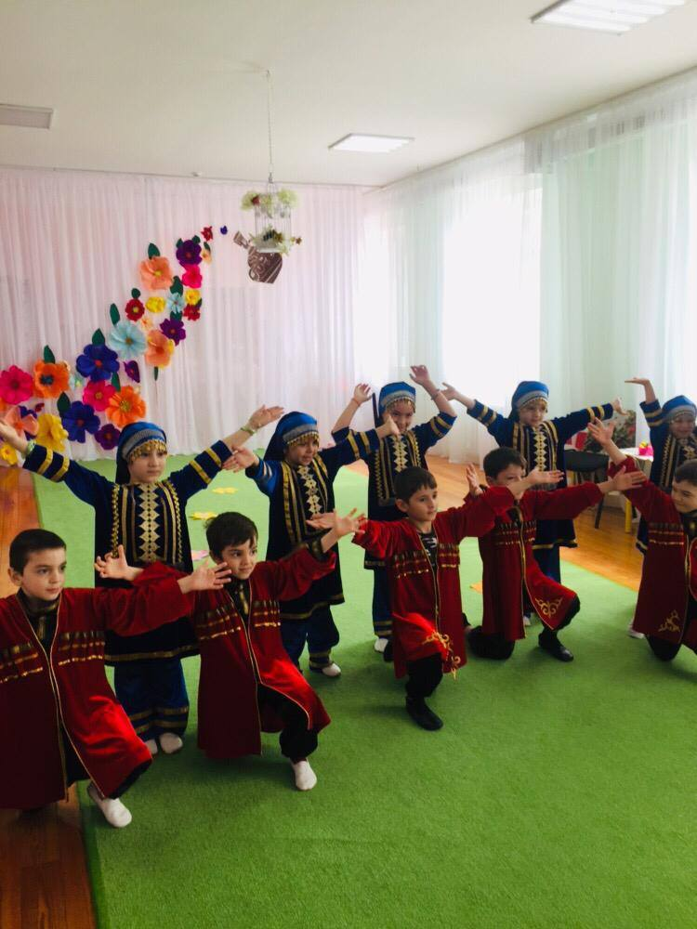

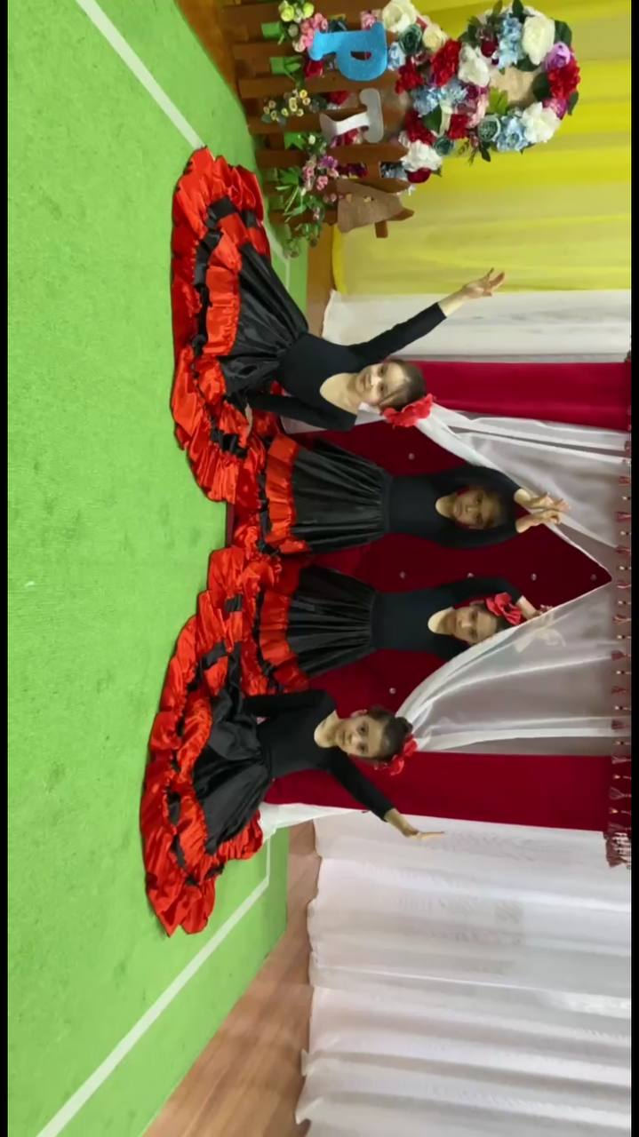

**В проектных работах «Одаренные дети» ставятся цели: создание условий для поддержки и развития талантливых детей, их самореализации, развитие интеллекта, познавательной деятельности и творческого потенциала на основе современных научных методик и технологий обучения,**

**Итоговыми заданиями к концу учебного года традиционно остаются проекты воспитателей, а приложением к проектам являются портфолио.**